Упражнения на развитие быстроты

- Бег на месте в максимально быстром темпе с высоким подниманием бедра. Вариант: бег на 5 – 6 метров в максимально быстром темпе с высоким подниманием бедра (рис 32);
- Беговые движения лежа на спине (а) и стоя на лопатках (б). Движения ногами выполняются в быстром темпе (рис 34).
- Бег с отведением бедра назад с захлестыванием голени. Руки свободно опущены, туловище чуть наклонено вперед. Поочередными быстрыми движениями голень захлестывается назад с касанием ягодиц пятками (рис 35).
- Бег левым, правым приставным с высоким подниманием бедра;
- Бег спиной вперед на скорость 5 – 6 метров. Руки согнуты в локтях, через левое плечо смотрим назад;
- Бег с максимальной частотой движений через препятствие (мячи, лесенка) (рис 33);
- Челночный бег 4 х 8 м или 6 х 5 м.

Упражнения с мячом

- Быстрое ведение по прямой на 5 -8 метров;
- Выполнить удар по мячу, затем совершить рывок за мячом и медленно вернуться в исходное положение;
- Ведите мяч, резко остановитесь и сделайте рывок в сторону.

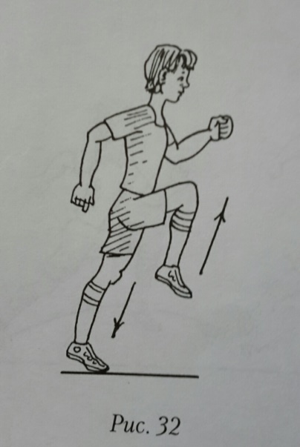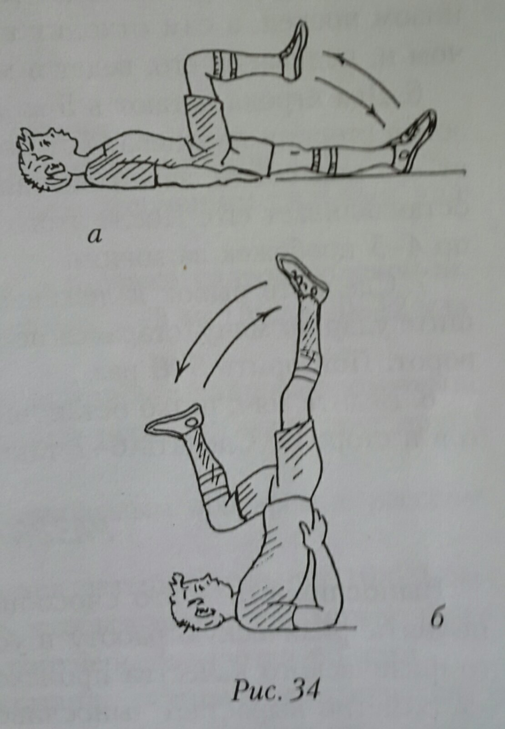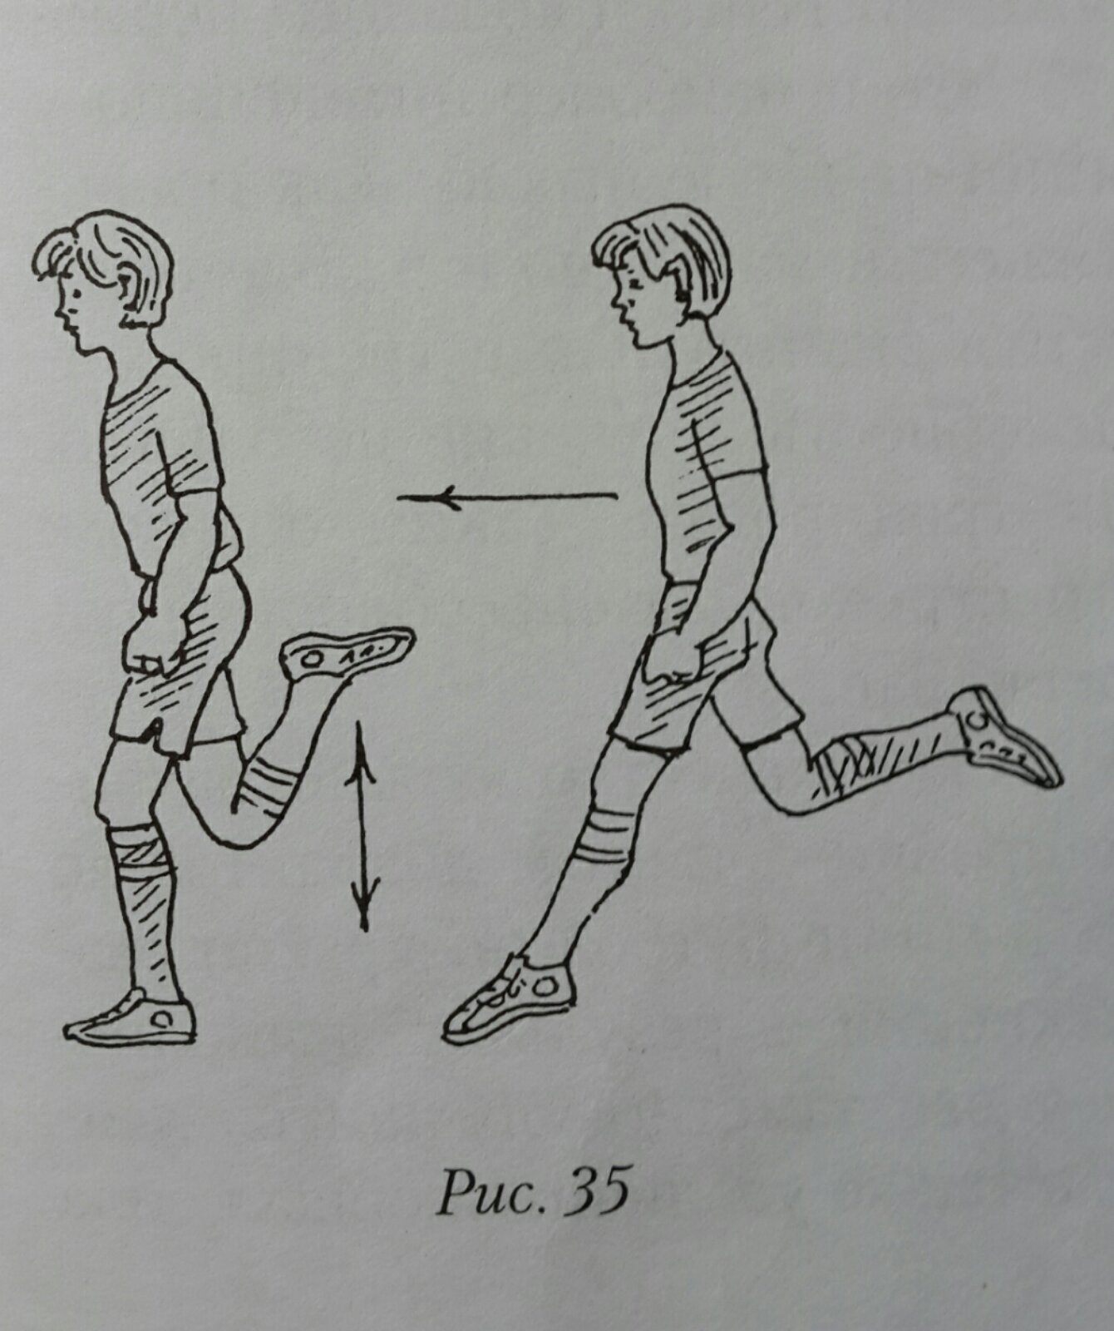

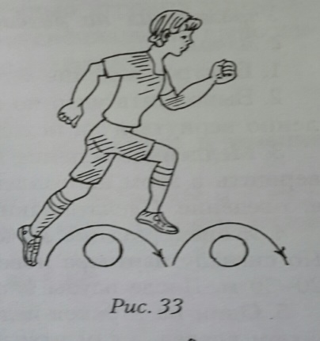

Примечание: упражнения повторяем 3 – 4 раза.

